**EPARK产品需求文档（吐槽）**

**V1.0**

**产品经理：魏楠**

**时间：2017.07.29**

|  |  |  |  |
| --- | --- | --- | --- |
| **文档版本** | **撰写时间** | **变更人** | **属性** |
| **V1.0** | **2017.07.29** | **魏楠** | **新建** |
|  |  |  |  |
|  |  |  |  |
|  |  |  |  |

目录

**1.****项目背景** 4

**2.****项目评估** 4

**3.****项目目标** 4

**4.****项目方案描述** 4

**5.****项目范围** 4

**6.****项目风险** 4

**8.****功能需求** 5

8.1 需求详述 5

1. **项目背景**

本着意园让工作更美好的使命，提供此接口供公司内部员工以及园区用户吐槽我们的空间、产品、服务等，供后期公司做数据分析整理让E园越来越好。

1. **项目评估**

发布后通过后台统计数据统计分析项目维度分数。

1. **项目目标**

吐槽功能模块发布后，通过长时间的数据累计，数据分析为之后做出更好的项目提供强有力的数据。

1. **项目方案描述**

1.

1. **项目范围**

EPARK微信小程序

1. **项目风险**

用户投诉风险：暂无；

产品风险：暂无；

业务风险：暂无；

运营风险：暂无；

技术风险：外部合伙人。

1. **需求来源以及用户**

需求来源：产品体验馆小组（第一期）

用户：使用EPARK微信小程序的所有用户（）

|  |  |  |
| --- | --- | --- |
| **相关业务部门** | **负责人** | **备注** |
| 市场 | 无 |  |
| 财务 | 无 |  |
| 内审 | 无 |  |
| 运营 | 无 |  |
| 产品 | 魏楠 |  |
| 开发 | 魏楠 | 外部合伙人 |

1. **功能需求及原型设计**

**8.1模块入口**

1. 我的-->实验室-->吐槽
2. 首页-->吐槽

**8.2前台原型设计**

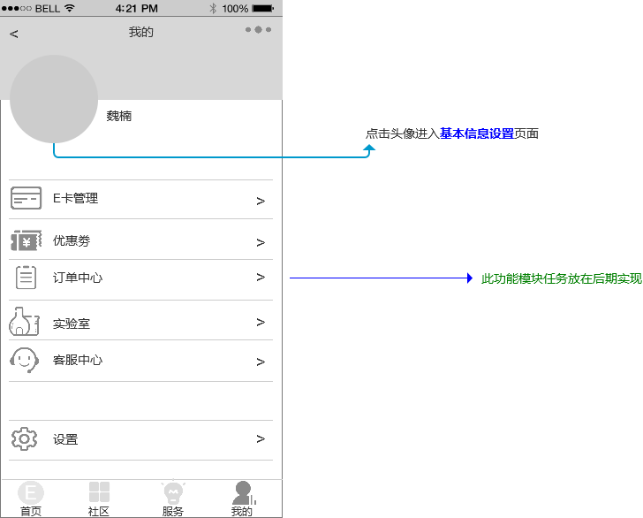

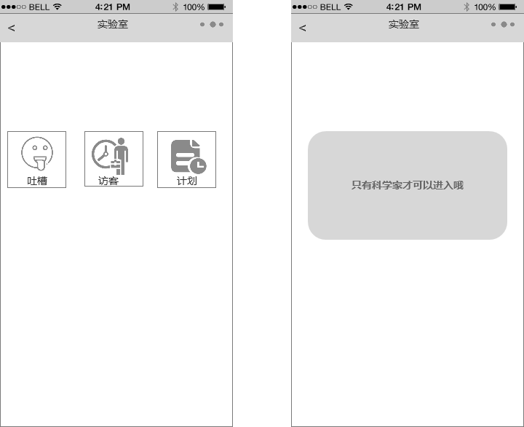

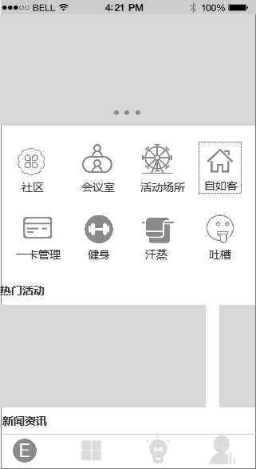

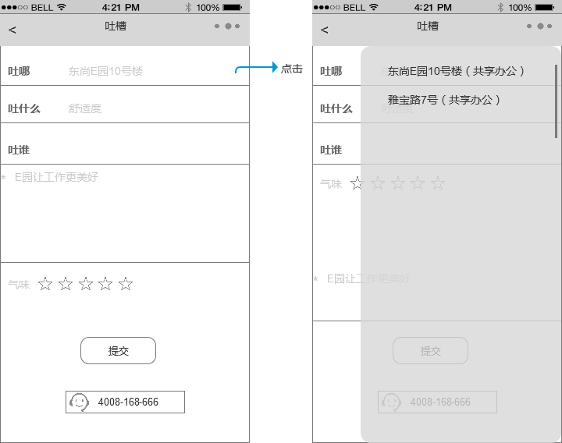

**8.2前台客户界面思维导图**

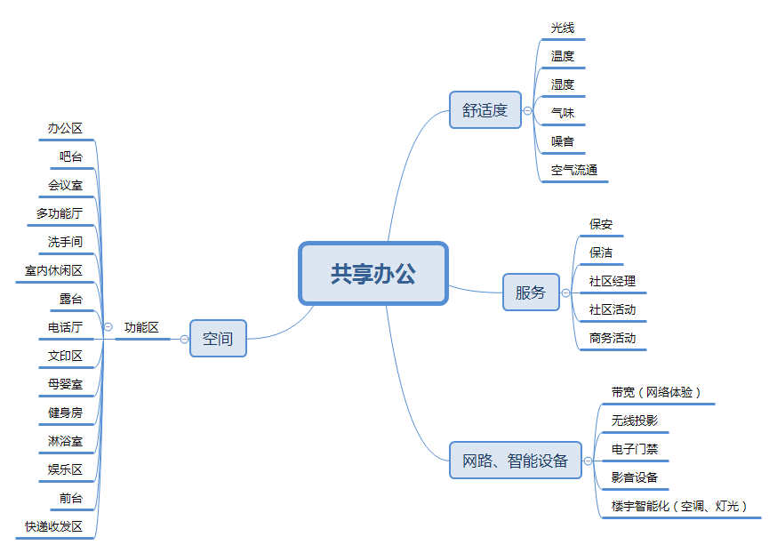

**8.3后台管理界面思维导图**

**8.4需求详细描述**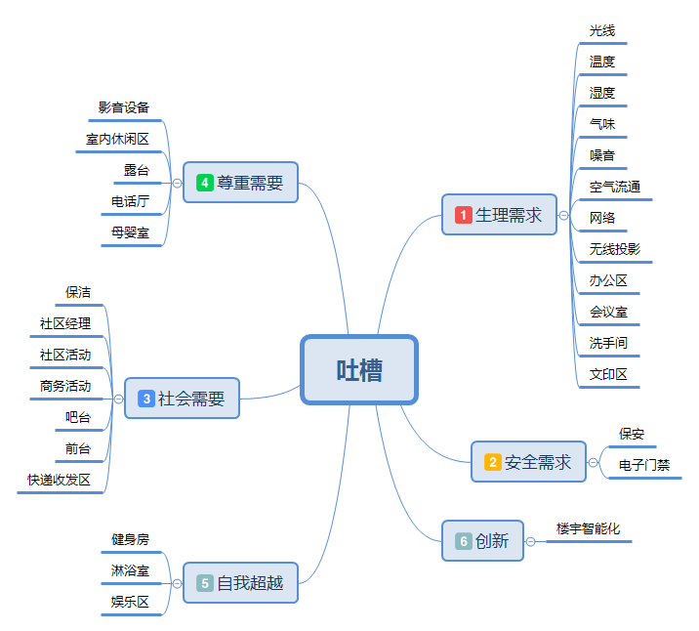

1. **吐槽模块下共六个维度，六个维度占比和为100%；**
2. **每个维度下还有子维度，每个模块下的子维度占比和为100%；**
3. **每个子维度的分值是【前台】所有用户打分的平均值；**
4. **例如自我超越站比20%，即自我超越模块占吐槽的20%，即自我超越分值最高不能超过1分（5分满分）；**
5. **健身房，淋浴区，娱乐区分别占比（40%，40%，20%），健身房平均分值是4.5，淋浴区4，娱乐区4，即自我超越总分值为（4.5*40%，4*40%，4*20%=4.2分最后*占的总百分比即20%；即自我超越模块为0.84分；**
6. **字段名称对应（吐槽-->项目名称），（一级维度暂时自定义，后期会修改）二级标题命名不变**
7. **后台吐槽模块数据展示**